Месячник по обеспечению пожарной безопасности

Уважаемые жители Нижнеудинского района!
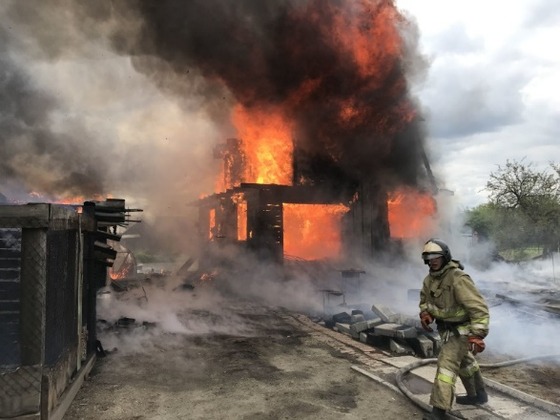
Распоряжением Губернатора Иркутской области от 30.09.2022 № 281-р «О проведении месячника по обеспечению пожарной безопасности на территории Иркутской области» в период с 01.10.2022 года по 01.11.2022 года на территории Иркутской области проводится месячник по обеспечению пожарной безопасности.
С начала 2022 года на территории Нижнеудинского района произошел 121 пожар, на которых погибло 3 человека, получили травмы 3 человека.
С наступлением холодов увеличивается количество бытовых пожаров. Причина тому - нарушение правил эксплуатации электронагревательных приборов, отопительных печей, неудовлетворительное состояние электропроводки и печного отопления, использование электрообогревателей выполненных кустарным способом и т.д. Чтобы избежать негативных последствий, необходимо помнить правила пожарной безопасности.
ОНД и ПР по Нижнеудинскому району обращает внимание на необходимость соблюдения правил пожарной безопасности в быту!
Особенно актуально не превышать допустимую нагрузку на электросети! Это часто приводит к короткому замыканию с последующим возгоранием. Не оставляйте без присмотра топящиеся печи и включенные электроприборы! Не пользуйтесь неисправными электроприборами, и электроприборами кустарного производства!
Соблюдение простых правил позволят обезопасить себя и свою семью, сохранить жизнь, здоровье, а также имущество и строения.

При пожаре необходимо немедленно сообщить об этом на телефон единой дежурной диспетчерской службы - "112"

